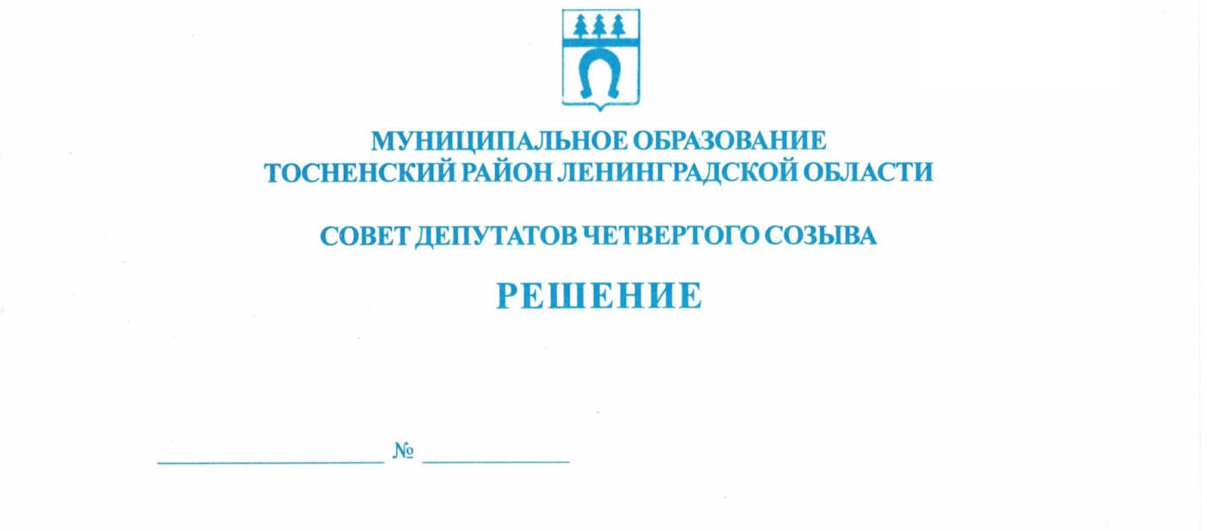

25.03.2020 53

О внесении изменений в отдельные решения совета
депутатов муниципального образования Тосненский район
Ленинградской области

В соответствии с Федеральным законом от 06.10.2003 № 131-ФЗ "Об общих принципах организации местного самоуправления в Российской Федерации", в целях приведения отдельных решений совета депутатов муниципального образования Тосненский район Ленинградской области в соответствие с положениями Устава муниципального образования Тосненский район Ленинградской области, совет депутатов муниципального образования Тосненский район Ленинградской области

РЕШИЛ:

1. Внести в Требования к формированию структурных подразделений органов местного самоуправления муниципального образования Тосненский район Ленинградской области, утвержденные решением совета депутатов муниципального образования Тосненский район Ленинградской области от 26.12.2016 № 117 «Об утверждении Требований к формированию структурных подразделений органов местного самоуправления муниципального образования Тосненский район Ленинградской области» (с учетом изменений, внесенных решением совета депутатов муниципального образования Тосненский район Ленинградской области от 20.02.2020 № 43) следующее изменение:
1.1. Абзац 10 пункта 3 изложить в следующей редакции: «Глава муниципального образования, исполняющий полномочия председателя совета депутатов, осуществляет свои полномочия в соответствии с Уставом муниципального образования Тосненский район Ленинградской области. Заместитель главы муниципального образования, как депутат совета депутатов, может осуществлять свои полномочия на постоянной основе. Решение об исполнении обязанностей заместителя главы муниципального образования на постоянной основе принимает совет депутатов».
2. Внести в Порядок формирования фонда оплаты труда лиц, замещающих муниципальные должности, фонда оплаты труда муниципальных служащих и фонда оплаты труда работников, замещающих должности в органах местного самоуправления муниципального образования Тосненский район Ленинградской области, не являющиеся должностями муниципальной службы муниципального образования Тосненский район Ленинградской области, утвержденный решением совета депутатов муниципального образования Тосненский район Ленинградской области от 15.12.2015 № 74 «О перечне муниципальных должностей, должностей муниципальной службы, должностей, не являющихся должностями муниципальной службы в органах местного самоуправления муниципального обра
2

зования Тосненский район Ленинградской области и порядке формирования фонда оплаты труда в органах местного самоуправления муниципального образования Тосненский район Ленинградской области» следующие изменения:
2.1. Абзац 2 пункта 1статьи 1 изложить в следующей редакции: «- муниципальные должности, замещаемые лицами, избранными представительным органом местного самоуправления из своего состава, который формируется из глав поселений, входящих в состав муниципального образования и депутатов представительных органов местного самоуправления этих поселений, избираемых представительными органами местного самоуправления из своего состава, осуществляющими свои полномочия на постоянной основе;».
3. Внести в Положение о материальном стимулировании лиц, замещающих муниципальные должности, должности муниципальной службы и должности, не являющиеся должностями муниципальной службы в органах местного самоуправления муниципального образования Тосненский район Ленинградской области, утвержденное решением совета депутатов муниципального образования Тосненский район Ленинградской области от 21.12.2018 № 226 «Об утверждении Положения о материальном стимулировании лиц, замещающих муниципальные должности, должности муниципальной службы и должности, не являющиеся должностями муниципальной службы в органах местного самоуправления муниципального образования Тосненский район Ленинградской области» (с учетом изменений, внесенных решением совета депутатов муниципального образования Тосненский район Ленинградской области от 20.02.2020 № 42), следующее изменение:
3.1. Пункт 1 статьи 1 изложить в следующей редакции: «Настоящее положение определяет условия и порядок осуществления ежемесячных и иных дополнительных выплат лицам, замещающим муниципальные должности и осуществляющим свои полномочия на постоянной основе, должности муниципальной службы и должности, не являющиеся должностями муниципальной службы в органах местного самоуправления муниципального образования Тосненский район Ленинградской области».
3.2. Пункт 2.1 статьи 1 изложить в следующей редакции: «Муниципальные должности в муниципальном образовании Тосненский район Ленинградской области, осуществляющих свои полномочия на постоянной основе».
4. Аппарату совета депутатов муниципального образования Тосненский район Ленинградской области обеспечить официальное опубликование и обнародование настоящего решения.

Глава муниципального образования В.В. Захаров

Травденкова Татьяна Юрьевна, 8(81361) 33206
5 ил

